**Kreuzfahrtbericht ART 187**

**Amerikas Ostküste**

**15.04.2018 - 06.05.2018**

|  |  |  |  |  |  |
| --- | --- | --- | --- | --- | --- |
| **Datum** | **Hafen** | **Geplant lt. Ausschreibung**  **Ankunft                   Abfahrt** | | **Tatsächliche Zeiten**  **Ankunft       Abfahrt** | |
| 15.04. | Nassau |  | 23.00 |  | 23.15 |
| 16.04. | Auf See |  |  |  |  |
| 17.04. | Charleston | 09.00 | 17.00 | 07.12 | 17.00 |
| 18.04. | Auf See |  |  |  |  |
| 19.04. | Baltimore | 09.00 | 18.00 | 09.06 | 20.18 |
| 20.04. | Norfolk | 08.00 | 14.00 | 07.36 | 14.06 |
| 21.04. | New York | 10.00 |  | 10.12 |  |
| 22.04. | New York |  | 18.00 |  | 18.12 |
| 23.04. | Newport (R) | 08.00 | 17.00 | 07.00 | 13.12 |
| 24.04. | Boston | 09.00 | 22.00 | 12.42 | 21.48 |
| 25.04. | Portland | 07.00 | 14.00 | 06.36 | 14.00 |
| 26.04. | Halifax | 14.00 | 20.00 | 13.12. |  |
| 27.04. | Auf See  => Halifax |  |  |  | 08.06 |
| 28.04. | St. John’s | 08.00 | 17.00 | 13.42 | 18.00 |
| 29.04. | Auf See |  |  |  |  |
| 30.04. | Auf See |  |  |  |  |
| 01.05. | Auf See |  |  |  |  |
| 02.05. | Auf See |  |  |  |  |
| 03.05. | Cobh (R)  => Ringaskiddy | 10.00 | 17.00 | 07.30 | 16.48 |
| 04.05. | Torquay (R) | 12.00 | 18.00 | 11.30 | 18.48 |
| 05.05. | Auf See |  |  |  |  |
| 06.05. | Bremerhaven | 09.00 |  | 06.54 |  |

**Kapitän** Morten Arne Hansen

**Hotelmanager** Thomas Appenzeller

**Schiffsarzt**  Dr. Nilufar Jawadi, Dr. Barbara Held

**Staffliste**



**PASSAGIERE**



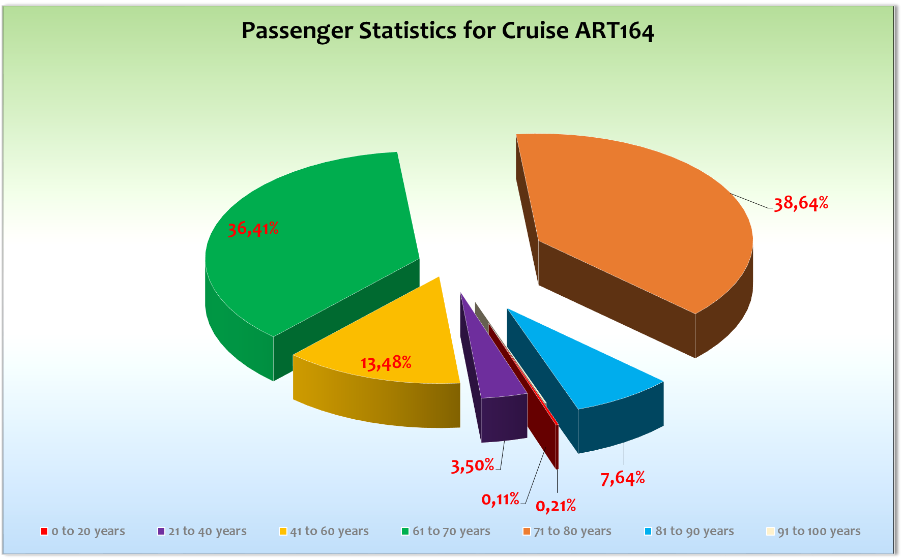

**Gruppen**Emder Hapag Lloyd Reisebüro: 13 Gäste

RIW: 9 Gäste

Willkommen an Bord: 8 Gäste

**Außerplanmäßige Ausschiffungen (Gäste)**

28.04.2018 / St. John’s: Fr. & Hr. Leese, BN538457, medizinische Ausschiffung Fr. Leese

**Außerplanmäßige Einschiffungen (Gäste)**

/

**Kommentar zur Route**

Geniale USA-Ostküsten Tour! Saisonalbedingt müssen wir hier noch auf Walschutzzonen achten, da diese Geschwindigkeitslimits mit sich bringen. Dieser letzte Abschnitt der Weltreise ergab eine sehr positive Gästeresonanz. Auch unsere Durchfahrer waren mehr als zufrieden.

**Nassau**

Passagieraustausch im Reaggy Takt... Als Austauschhafen zwischen USA Häfen vertretbar, ansonsten sehr mühsam.

**Charleston**

Wir vollführte hier wieder den amerikanischen Face-Check bis zur Nullstellung auf dem Gangway-Computer, d.h. alle Gäste mussten das Schiff verlassen, an den Behörden vorbei und so lange draußen verweilen, bis alle Gäste an Land waren. Dies dauerte ca. 2,5 Stunden. Gutes Ausflugsangebot, koloniale Altstadt.

**Norfolk**

Liegeplatz direkt am Marine Museum, kurze Wege zur Innenstadt, gute Ausflugsabwicklung… immer wieder gerne!

**New York**

Traumwetter in einer Traumstadt, sicherlich das Highlight dieser Reise.

**Newport**

Auf Grund des amerikanischen Speed Limit mussten wir Newport schon um 13.00 Uhr verlassen. Die Ausflüge wurden alle kostenfrei storniert. Unsere Gäste machten in der Stadt der Reichen und Schönen mit vielen Informationen unsererseits einen schönen Spaziergang.

**Boston**

Auch Boston konnten wir ebefalls auf Grund des Speed Limit erst mittags erreichen. Die Ganztagesausflüge wurden als Nachmittgasausflüge ohne Mittagessen angeboten. Die Gäste nahmen ein frühes Mittagessen an Bord ein. Alle betroffenen Gäste bekamen die Chance kostenfrei zu stornieren, wobei die meisten an dem Ausflug wie gebucht teilnahmen. Es gab einen Shuttlebus-Service zum Stadtzentrum. Eine gelungener Stopp für alle Passagiere.

**Portland**

Kleine, eher unscheinbare Stadt. Schöne Ausflüge ins Hinterland. Pier direkt im Stadtzentrum. Gute Ausflugsabwicklung.

**Halifax**

Mit Halifax verließ uns das Wetterglück, der Regen kam quer, ca. 100 Phoenix Regenschirme konnten wir nach dem Landgang entsorgen... Viele Ausflüge fielen im wahrsten Sinne des Wortes ins Wasser. Der Hafen wurde geschlossen und MS Artania konnte Halifax erst am nächsten Morgen (27.04.) um 08.00 Uhr verlassen.

**St. John‘s**

MS Artania erreichte St. John’s erst um 14.00 Uhr. Auch hier mussten wir die Ausflüge kostenfrei stornieren, da nicht genug Zeit war, die Ausflüge durchzuführen. Der Liegeplatz war sehr zentral und so konnten unsere Gäste schöne Spaziergänge machen.

**Cobh**

MS Artania lag im Hafen von Cobh „Ringaskiddy“ und somit relativ weit weg vom Zenturm der Stadt Cobh. Es gab kostenlose Pendelbusse nach Cork. Bei unserer Ankunft waren leider keine Behörden für die angekündigte Passkontrolle da. Nur der Hafenagent war da, welcher die Kommunikation mit den Behörden vermasselt hatte. Bis zur Freigabe vergingen ca. 1 Std. 15 Min.

**Torquay**

Schöner britischer Abschuss in der Grafschaft von Devon. Rosamunde Pilcher lässt grüßen. Schöne Ausflüge.

**Bremerhaven**

Die Ausschiffung hat wie immer sehr gut funktioniert.

**Ausflüge**

Siehe Ausflugsbericht BRB

**Hoteldepartment**

Intern perfekte Zusammenarbeit. Letztlich verlor unser Hoteldepartment ein Versorgungschiff in Galverston. Dementsprechend bekamen wir erst in New York neue Versorgung. Wir hatten mit einigen Engpässen zu kämpfen.

**V-Ships**

Technisch hatten wir keine Probleme. Für die Routenkalkulation Newport Boston sollte die Erfahrungsgrundlage dieser Reise genutzt werden. Diese Reise hatten wir Vertreter der Reederei BMS an Bord, welche den Übergang einleiteten.

**Technik**

Keine technischen Probleme

**Behörden**

Gute interne Vororganisation, sodass eine unproblematische Abwicklung der Einreiseformalitäten in den USA stattfinden konnte. Vorsicht: die Landgangszeiten der Crew wurden willkürlich von Hafen zu Hafen verändert. Nach der USA Erfahrung waren wir sehr glüclich nach Irland zu kommen. Hier hatten die Behörden unsere Ankunft mit einer Passkontrolle angekündigt, diese allerdings vergessen. So mussten wir unseren Gäste ca. 1 Stunde Wartezeit bis zur Freigabe des Schiffes zumuten.

**Hospital**

Siehe Hoispitalbericht

**Verrückt nach Meer**

Sehr gute Zusammenarbeit. Keine negative Resonanz seitens der Gäste.

**FAZIT der Reise**

Der letzte Abschnitt der 137-tägigen Weltreise fand in einer sehr entspannten und positiven Atmosphere statt.

**UNTERHALTUNGSPROGRAMM**

**Showensemble:**

7 Shows wurden auf der 21 tägigen Reise vom Show-Ensemble gespielt:

Welcome 2x, Flora, Celebration, Mein Vater, Hollywood, Die Welt zu Gast bei PHX. Die Shows waren fast alle ( bis auf „Mein Vater war ein Kapitän“ mit nur gut 200 Gästen, aber mit Standing Ovations!!) gut besucht. Das Gästefeedback war bei den anwesenden Gästen immer positiv.

Durch Krankheit einzelner Castmitglieder mussten wir mehrfach umstellen und die Shows austauschen oder neu plazieren. Leider ist krankheitsbedingt Alina Arens in Halifax ausgestiegen.

**Gastkünstler / Shows:**

* Johannes Hustedt - Querflötenspieler - 2x fast volle Lounge! Sehr gut! Weitere Einsätze bei der Welcome und der Farewell Show! Sehr gut, bitte wieder schicken.
* Leslie Anderson - Travestie - Volle Lounge! Sehr gut angekommen! Mussten eine Zusatz Show am letzten Tag noch ansetzen, wegen der großen Nachfrage. Weitere Einsätze bei der Farewell Show! Sehr gut, bitte wieder schicken!!
* Edwina de Pooter & Dirk Elfgen – 1x Dirk Solo, gut besuchte Lounge. Gutes Programm für die Gäste. Zusammen 1x sehr gut besuchte ATL. Weiterer Einsatz bei der Farewell Show und der Welcome Show. Sie werden vom Publikum gut angenommen. Allerdings könnte ihre Musikauswahl etwas besser sein. Wieder schicken, aber wenn möglich nur mit einer Show von Dirk und einer gemeinsame Show.
* Richard und Angie – Tanzpaar. Als Tanzlehrer sehr gut und auch ihre Solo - Show war sehr gut besucht und ist sehr, sehr gut angekommen.
* Stargast Marc Marshall - Volles Haus. Sehr gute musikalische Umsetzung, bei den anwesenden Gästen sehr gut angenommen. Wieder schicken!

**Weitere Künstler, Tageskünstler:**

* Jan Holthuis – 9 Lektorate, ca 150 -300 Gäste. Wird von Gästen gut angenommen. Gute länderspezifische Lektorate. Mit David Warwick in der Pazifik Lounge ein Irish Abend musikalisch gestaltet. Sehr gut!
* Chai Min Werner – Meditation. Macht das gut. Wieder schicken.
* Wolfgang Emanuel - Bordpfarrer – 7 Andachten und 2 Gottesdienste, ca 40 bis 60 Teilnehmer, sehr gut!
* David Warwick – Pianist Harrys Bar und Barpianist. Guter Pianist und Sänger. Hatte wieder eine Soloshow in der ATL. Nicht ganz so gut besucht! Aber sehr gut angekommen. Mit Jan Holthuis in der Pazifik Lounge ein Irish Abend musikalisch gestaltet. Sehr gut! Auch unseren Stargast Mark Marshall hat er bei seiner Show bestens begleitet. Wieder schicken!
* Duo Just For You in der Casablanca Bar – Super Bar Pianisten mit großem Jazz und Pop Repertoire. Sehr gut!!
* Die Spirit Band und DeeJay Sven, waren täglich in der Pazifik Lounge bzw. an der Phoenix Bar im Einsatz
* Susanne und Tom Birke / Psychologie und Photo Kurse. Beide Kurse Kurse waren immer gut besucht.

**Partys:**

* Schlager Party, Tanz in den Mai, Crew & Gästeparty und Farewell Party

**Sonstiges:**

* 2 Frühschoppen
* 1x Crewshow. Mit die beste Crew Show hier an Bord. Sehr, sehr gut bei den Gästen angekommen.

**Fazit Unterhaltungsprogramm:**

Es war wieder eine interessante, aber auch durch viele Umstellungen nicht so einfache Reise. Wir haben wieder viel Programm angeboten um die Gäste gut zu unterhalten, sowohl tagsüber, als auch abends. Das Feedback war oft sehr positiv und die Stimmung war jeden Tag und Abend gut.

Thomas Gleiss

Kreuzfahrtdirektor, den 6. Mai 2018

cc: Kapitän, Hotelmanager, Sea Chefs, Chris Schädel, Christian Adlmaier, Manuela Bzdega,

Klaus Gruschka, Jörn Hofer, Phoenix Fleet Management, Thomas Gleiß